С какими проблемами сталкивается ОО:

пути решения
Сегодня образовательным организациям сложно быстро разобраться, что делать в первую очередь для перехода на дистанционное обучение. У ОО практически не было времени на подготовку. Нам сказали продолжать вести занятия, как обычно, но любым способом перевести их в цифровой формат. Поэтому вопросов появляется больше, чем ответов на них.
Предлагаем познакомиться с актуальными вопросами о дистанционном обучении и с ответами на них, хотя они больше касаются школ, но если прочитать ответы, некоторые вещи можно применить и в дополнительном образовании.
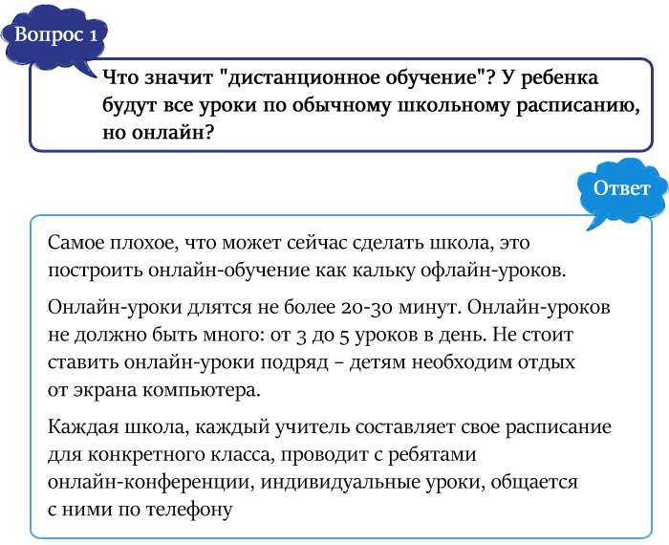
Из опыта коллег…
В одной из московских школ дистанционное обучение для разных ступеней организовали следующим образом.
В начальной школе проводят 3-4 урока на платформе Zoom. При этом учителя самостоятельно сокращают программу и контролируют время онлайн-урока. Например, на урок литературного чтения в расписании отведено 50 минут, с 9.00 до 9.50. Учитель в режиме онлайн проводит 10-15 минут урока, остальное время дается детям на самостоятельное выполнение заданий.
В средней и старшей школе проводят 4-5 уроков на платформе Google. Учителя самостоятельно сокращают программу и контролируют время онлайн-урока. Например, на урок биологии отведено 50 минут, с 11.40 до 12.30. Учитель в режиме онлайн проводит 15-25 минут урока. В остальное время детям предлагают посмотреть дополнительные материалы из YouTube и Фоксфорда и выполнить самостоятельно разноуровневые задания.
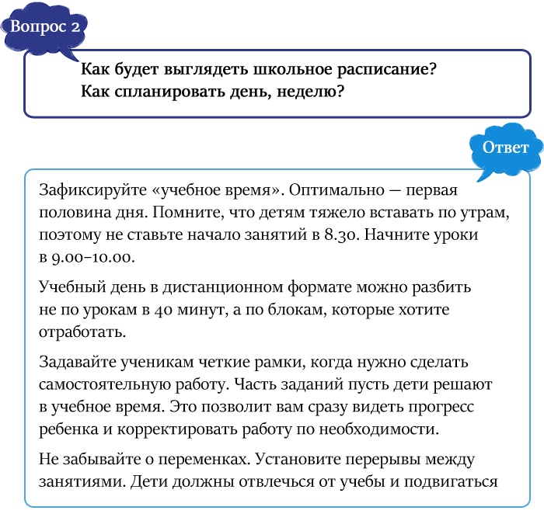
Из опыта коллег…
В одной из московских школ все уроки разделили на два типа:
– онлайн-уроки с учителем: Zoom;
– уроки в режиме офлайн для самостоятельного изучения материала по маршруту, который задал учитель: ToDo.
Таким образом, в каждом предмете есть уроки с учителем, а есть уроки самостоятельной работы. Во время уроков самостоятельного изучения учитель все равно на связи с детьми – например, в том же zoom, чтобы оперативно отвечать на вопросы детей. То есть, у учителя нет параллельного урока во время урока самостоятельной работы. В школе решили отказаться от домашнего задания на время дистанционного обучения, так как все задания дети делают в течение дня во время уроков ToDo. На рисунке смотрите, как можно составить расписание уроков на дистанционном обучении.

Каким может быть расписание уроков на время дистанционного обучения
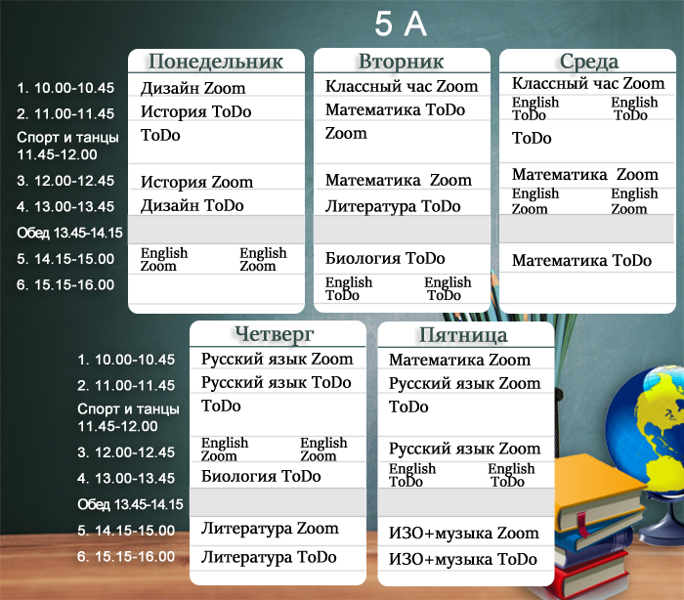

Уроки музыки, ИЗО и физкультуры отменять не стали. Ведь они теперь играют важную роль – разгрузки и смены деятельности. В расписание каждого класса вставили 15 минут на спорт: преподаватели записывают разминки на видео, а также делают два раза в неделю общий Zoom для всей школы.
Для удобства учеников ссылки на zoom-конференции вставили прямо в расписание.
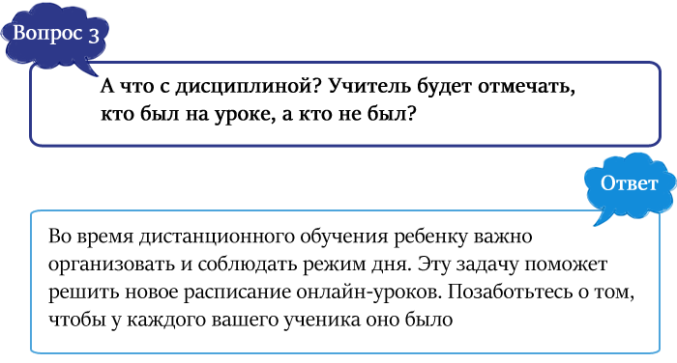
Из опыта коллег…
В одной из московских школ каждый учебный день начинается с zoom-завтрака – это установочный разговор с классным руководителем за 15 минут до начала первого урока. Дети получают какие-то указания на предстоящий учебный день, классный руководитель получает возможность узнать, кто заболел, у кого есть проблемы со связью, кто отсутствует и т. д.
Чтобы поддерживать общение и чувство сообщности даже в условиях онлайн-обучения, в школе проводят обязательные классные часы:
– для 1 – 7 классов два раза в неделю;
– для 8 – 11 классов один раз в неделю.
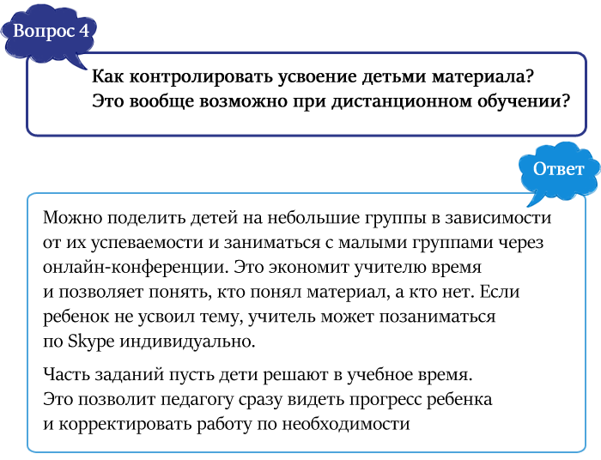
Из опыта коллег…
Учителя используют разные способы, чтобы проверить, как ученики усвоили материал. По опыту многих педагогов, прежде всего необходимо чётко договориться с учениками о двух моментах:
– как, когда, каким способом будут высылаться инструкции;
– когда, куда, в каком виде сдавать работу.
Для этого взаимодействие может быть организовано как через электронный дневник, так и через социальные сети или мессенджеры
Как же педагоги организуют дистанционный контроль?
Во-первых, если учащийся выполняет задание на каком-нибудь сайте, то после выполнения он делает скриншот и отправляет снимок экрана учителю.
Так педагог увидит, насколько правильно выполнено задание, и может дать ученику обратную связь: прокомментировать работу, исправить ошибки, при необходимости – еще раз объяснить материал индивидуально.
Во-вторых, можно создавать собственные обучающие видео, составлять тесты с помощью Google форм и рассылать их своим ученикам. Когда все тесты выполнены, их проверяет учитель. После проверки ученики получают видео с подробным анализом каждого тестового задания. Так учитель будет уверен в том, что ученики «увидели» и поняли свои ошибки. А если необходимо, ребенок сможет еще раз посмотреть обучающее видео.
В-третьих, можно собирать отсканированные или сфотографированные работы в группе класса в WhatsApp или в других мессенджерах и соцсетях. На выполнение задание дается определенный промежуток времени, и ребенок сам распределяет, когда он сделает. Например, можно ученикам средней школы можно дать на выполнение задания три дня. По мере готовности дети отправляют выполненное задание учителю, который проверяет работу и отправляет результаты и комментарии обратно детям.
В-четвертых, можно использовать сайты с готовыми заданиями. Например, в целях подготовки 9-х и 11-х классов к ГИА можно давать задание на сайте «РешуОГЭ» или «РешуЕГЭ». Срок выполнения – три-четыре дня. По ходу выполнения тестовой части учащиеся могут обращаться к учителю за советом или консультацией. Если в экзамен входит письменная работа, то дети отправляют ее учителю на проверку. Учитель в ходе проверки делает заметки и комментарии и высылает проверенную работу обратно ученику. Таким образом, дистанционно получается держать тот же контакт с учащимися, что и на обычном уроке.
В-пятых, педагоги советуют использовать инструмент формирующего оценивания Formative: goformative.com. Этот инструмент позволяет в режиме реального времени отслеживать процесс работы учащихся, в любой момент комментировать их работы и оставлять конструктивную обратную связь.
При помощи этого инструмента учитель создает учебный материал, который может содержать:
– контент: картинку, текст, белую доску, видео;
– задание: викторина, добавление короткого ответа, добавление полного ответа, демонстрацию своей работы, вопрос с выбором нескольких правильных ответов, истина/ложь.
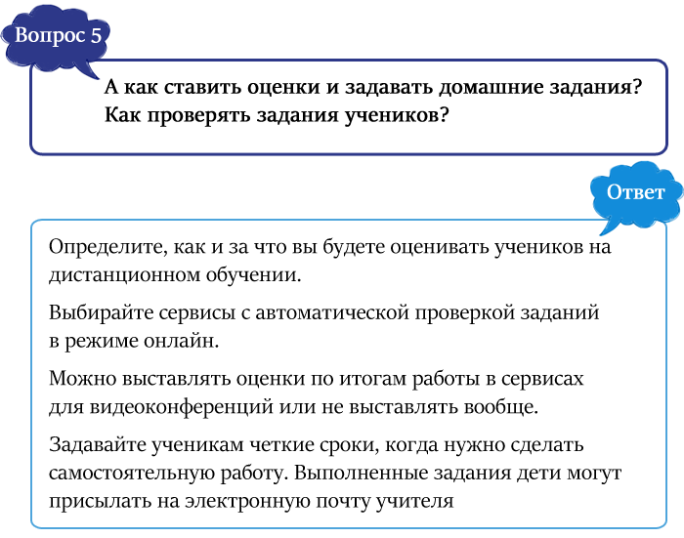
Из опыта коллег…
Опытные педагоги советуют не тратить время на проверку домашнего задания в условиях дистанционного обучения. Для этого есть платформы с автоматической проверкой. Например, Яндекс.Учебник дает учителю статистику по каждому ученику и всему классу. Вместо того, чтобы сидеть за компьютером дополнительный час, можно просто выдать ученикам задания по нужной теме.
Как быть с обширными заданиями вроде диктантов и сочинений? Можно упростить работу и тут. В начале урока попросите учеников пронумеровать строки в тетради. Потом проведите занятие и попросите прислать вам фотографии страниц. Делать отметки на фотографиях, как будто вы проверяете обычную тетрадь, не нужно. Просто отметьте строки и слова с ошибками и скажите ученикам. Пусть они сами найдут ошибки и исправят их.
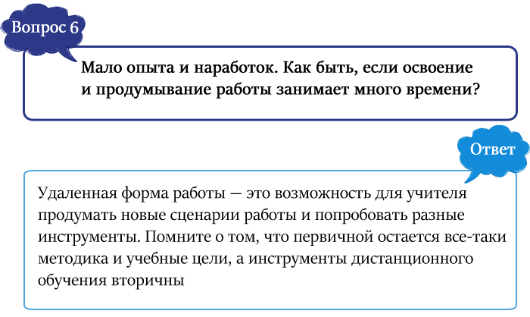
Из опыта коллег…
Можно использовать уже готовые учебные материалы, созданные кем-то другим, можно создавать самим. К учебным материалам добавляйте инструкции по работе (так, как если бы вы объяснили в классе), указывайте время, которое требуется для работы над заданием и по изучению материалов, необходимые стратегии, рекомендации и подсказки.
С помощью онлайн-инструментов можно отрабатывать материал и поддерживать мотивацию учеников. Не пытайтесь успеть все и попробовать сразу много инструментов. Для начала подберите два инструмента: сервис для проведения видеоконференций и платформу для выдачи заданий. Обязательно протестируйте их, убедитесь, что вам понятен их функционал и возможности для обучения. Спустя несколько занятий оцените, насколько вам и ученикам удобно работать. Спросите детей, нравится ли им платформа и какие трудности возникают. Смело меняйте инструменты, если они не помогают вам добиться целей.
Если вы только перешли на дистанционную форму обучения и пока не готовы давать детям новую тему, первые занятия посвятите повторению и обобщению знаний. Для этого выбирайте задания на уже изученный материал.
Если вы уже перестроились на дистанционную форму обучения и решили дать детям новую тему, то в начале урока выдайте несложные тренировочные задания для закрепления. После объяснения новой темы дайте несколько карточек с разным уровнем заданий – от простого к сложному.
Пересмотрите общую стратегию работы. В период карантина весь учебный материал разбейте на блоки и определитесь с логикой работы. Перегруппируйте темы, поставив в начало более простые. Первые несколько дней главная задача для вас и ваших учеников — не содержание, а освоение нового формата.
По возможности запишите урок, чтобы он был доступен для тех учеников, которые не смогли подключиться онлайн. Так вы дадите детям возможность посмотреть непонятные моменты или пройти занятие в комфортном для них темпе.
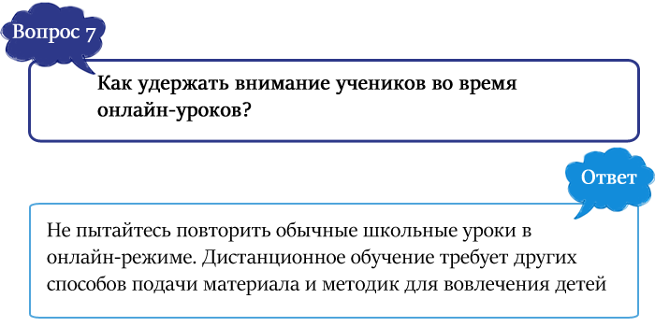
Из опыта коллег…
В дистанционном формате детей сложнее вовлечь в урок. Придумайте жесты, которые будут означать «да» и «нет» и просите показывать их в ответ на закрытые вопросы. Чаще обращайтесь к ученикам по именам. Просите их писать ответы или присылать картинки в чат. Сделайте свою речь более эмоциональной, меняйте темп и громкость речи.
Анонсируйте тему урока. Расскажите, каких учебных целей вы хотите достичь, сколько времени будет длиться занятие, и какие будут задания. Например: «10 минут я буду рассказывать новую тему, затем мы посмотрим видео, потом вы сделаете небольшое задание в тетрадях, и в конце мы вместе решим онлайн-задание с автоматической проверкой». Так вы помогаете сформировать ожидания от занятия и распределить силы.
И взрослому, и ребенку трудно долго концентрироваться на одном изображении. Чаще переключайте внимание детей: используйте видеоролики, добавьте в свои материалы иллюстрации и интересную инфографику.
Если вам нужно дать классу упражнение во время урока, подберите заранее платформу с подходящими заданиями и отправьте детям ссылку. Детям будет интересно, а вам не придется проверять сфотографированные тетради.
Дети не видят, если вы переключаете что-то у себя на компьютере или пытаетесь открыть программу — не молчите, комментируйте свои действия. Например: «Сейчас я переключаю слайды», «Минутку, я решаю проблемы со звуком», «Не получилось включить демонстрацию экрана, сейчас попробую разобраться». Так вы удержите внимание учеников.
Чтобы удержать внимание ребенка во время онлайн-урока, нужно менять активности чаще, чем обычно. Подумайте, как можно разнообразить занятие. Пусть это будет урок из нескольких коротких заданий по 5-10 минут. Чередуйте работу с монитором и выполнение заданий на бумаге. Так дети не заскучают и не будут отвлекаться. При этом не забывайте структурировать деятельность, объяснять, на что направлено конкретное задание, и зачем вы смотрите видеоматериалы.
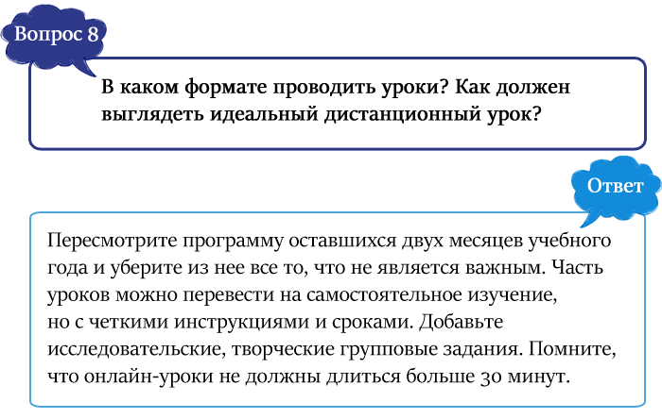
Из опыта коллег…
Своей стратегией с нами поделился учитель математики с высшей категорией:
«Каждый учитель выстраивает свой урок сам. Для меня идеальный дистанционный урок, как для педагога, должен быть таким: я сама должна появиться на экране, сказать детям, что мы делаем, потом включить какую-либо дистанционную платформу, поработать с информацией, закрепить материал, получить обратную связь от детей. Такой урок методически выстроен. Обратная связь от ребёнка очень важна – понял он материал, не понял, остались вопросы. Все всё видят и воспринимают по-разному».
Возьмите временной отрезок, например неделю, и спланируйте работу учеников по вашему учебному предмету. Чтобы организовать работу целостно, отталкивайтесь от учебных результатов, которых должны достичь ученики.
Задайте себе три вопроса:
– чему я хочу научить моих учеников (каких учебных результатов они достигнут)?
– как ученики этому научатся (каким образом они достигнут учебных результатов)?
– каким образом я могу поддержать их в этом (как я помогу им достичь учебных результатов и как узнать, достигли ли они их)?
Исходя из ответов составьте для себя план работы: какие учебные материалы надо создать, как мониторить работу ребят, как и когда предоставлять им обратную связь.
Можно составить план работы и для учащихся. Ученикам план нужен для того, чтобы помочь им спланировать время работы как в течение дня, так и всей учебной недели. План работы для учеников может содержать рекомендуемую дату и время для начала работы над заданием, сроки выполнения заданий, определенное время для встреч с учителем, ссылки на учебные материалы или платформу, где будет идти работа (если вы сразу можете их предоставить).

